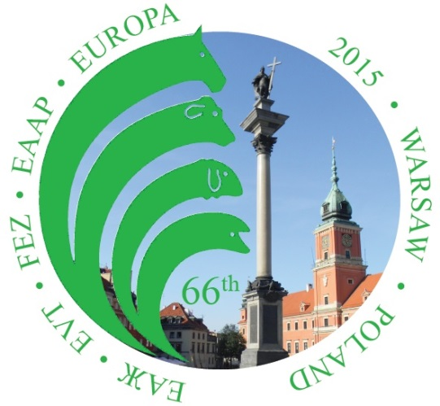

**66. Zjazd Europejskiej Federacji Zootechnicznej (EAAP)**

W dniach od 31 sierpnia do 4 września 2015 roku, na terenie kampusu Szkoły Głównej Gospodarstwa Wiejskiego w Warszawie odbędzie się 66. Zjazd Europejskiej Federacji Zootechnicznej, organizowany pod patronatem Ministra Rolnictwa i Rozwoju Wsi. Organizatorem jest Polskie Towarzystwo Zootechniczne, które będzie tym samym po raz trzeci w swojej historii organizatorem Zjazdu EAAP - poprzednie odbyły się w roku 1975 i 1998.

Ze względu na fakt, iż EAAP zrzesza naukowców i praktyków, a także przedstawicieli administracji rządowych związanych z naukami zootechnicznymi z niemal wszystkich krajów Europy i świata, jego celem jest promowanie doskonalenia produkcji zwierzęcej poprzez wykorzystanie osiągnięć nauki. Obrady będą się odbywać w ramach sesji organizowanych przez 9 komisji problemowych oraz kilku grup roboczych. Częścią finalną Zjazdu będą wycieczki specjalistyczne promujące wiodące ośrodki hodowlane w Polsce.

Doroczne zjazdy stanowią najważniejsze forum wymiany informacji i dyskusji na temat problemów produkcji zwierzęcej w Europie i jedno z najważniejszych na świecie - spodziewamy się obecności ok. 1100 uczestników z ponad 40 krajów. Tym samym Zjazd EAAP stanowi niepowtarzalną okazję do zaprezentowania osiągnięć naukowych i produkcyjnych europejskiej hodowli, a także myśli naukowo-technicznej. W związku z tym w trakcie Zjazdu po raz pierwszy w historii Europejskiej Federacji Zootechnicznej zorganizowane zostaną Dni Praktyki. W ich skład wchodzić będą sesje: „Międzynarodowe forum nauka-praktyce” (Industry Day), która odbędzie się w czwartek, 3 września, w trakcie głównej, międzynarodowej części Zjazdu, „Krajowe forum nauka-praktyce” (Local Industry Day), która odbędzie się w piątek, 4 września i będzie przeznaczona głównie dla polskiego środowiska zootechnicznego – ale jego obrady będą tłumaczone symultanicznie na język polski i angielski oraz wystawa, która odbywać się będzie 3 i 4 września. Zjazd, a zwłaszcza te dwa ostatnie wydarzenia, to niepowtarzalna okazja do zaprezentowania osiągnięć naukowych i produkcyjnych polskiej hodowli oraz polskiej myśli naukowo-technicznej. Stworzy ona możliwość promowania polskich podmiotów: związków hodowców, stacji unasieniania, producentów pasz, żywności, sprzętu, oprogramowania itp.

W imieniu gospodarzy i organizatorów serdecznie zapraszamy do wzięcia udziału w Zjeździe. Więcej informacji na jego temat znaleźć można na stronie [www.eaap2015.org](http://www.eaap2015.org)